
หน่วยการเรียนรู้ที่ 5 ความภาคภูมิใจในความเป็นไทย
แผนการจัดการเรียนรู้ที่ 1
เรื่อง แหล่งวัฒนธรรมในชุมชน : 1

หน่วยการเรียนรู้ที่ 9 เรขาคณิต
แผนการจัดการเรียนรู้ที่ 9
เรื่อง รูปเรขาคณิตสามมิติ : 3


ชั้นประถมศึกษาปีที่ 1 เวลาเรียน 1 ชั่วโมง


มาตรฐานการเรียนรู้และตัวชี้วัด

มาตรฐานการเรียนรู้
มาตรฐาน ค 2.2 เข้าใจและวิเคราะห์รูปเรขาคณิต สมบัติของรูปเรขาคณิต ความสัมพันธ์ระหว่าง
รูปเรขาคณิต และทฤษฎีบททางเรขาคณิต และนำไปใช้
ตัวชี้วัด
ค 2.2 ป.1/1 จำแนกรูปสามเหลี่ยม รูปสี่เหลี่ยม วงกลม วงรี ทรงสี่เหลี่ยมมุมฉาก ทรงกลม ทรงกระบอก และกรวย


จุดประสงค์การเรียนรู้

1. อธิบายเกี่ยวกับรูปเรขาคณิตสองมิติและรูปเรขาคณิตสามมิติ (K)
2. จำแนกรูปเรขาคณิตสองมิติและรูปเรขาคณิตสามมิติ (P)
3. มีความกระตือรือร้นในการร่วมกิจกรรมการเรียนรู้ (A)


สาระสำคัญ

รูปเรขาคณิตสามมิติ เป็นรูปที่มีความกว้าง ความยาว ความหนาหรือความลึก รูปเรขาคณิตสามมิติ
มีหลายชนิด แต่ละชนิดมีลักษณะแตกต่างกัน


สาระการเรียนรู้

รูปเรขาคณิตสามมิติ

สมรรถนะสำคัญของผู้เรียน

1. ความสามารถในการสื่อสาร
2. ความสามารถในการคิด
- การคิดวิเคราะห์

คุณลักษณะอันพึงประสงค์

มุ่งมั่นในการทำงาน

คำถามสำคัญ

นักเรียนสามารถนำความรู้เกี่ยวกับรูปเรขาคณิตสามมิติไปใช้ในชีวิตประจำวันได้อย่างไร


การจัดกิจกรรมการเรียนรู้

ขั้นสังเกต รวบรวมข้อมูล (Gathering)
• • • • • • • • • • • • • • • • •

1. นักเรียนร่วมกันแสดงความคิดเห็น โดยใช้คำถามกระตุ้นความสนใจ ดังนี้
• นักเรียนสามารถนำความรู้เกี่ยวกับรูปเรขาคณิตสามมิติไปใช้ในชีวิตประจำวันได้อย่างไร
2. นักเรียนทบทวน เรื่อง รูปเรขาคณิตสามมิติ โดยนักเรียนแบ่งเป็น 2 กลุ่ม แข่งกันบอกชื่อสิ่งที่อยู่รอบตัวที่มีลักษณะเป็นทรงสี่เหลี่ยมมุมฉาก ทรงกลม ทรงกระบอก กรวย โดยผู้เล่นแต่ละฝ่ายสุ่มหยิบบัตรชนิดของรูปเรขาคณิตสามมิติในกล่องแล้วชูให้อีกฝ่ายอ่าน พร้อมทั้งบอกชื่อสิ่งของที่มีลักษณะตามชื่อในบัตร ถ้าตอบได้ถูกต้องจะได้ 1 คะแนน แต่ถ้าตอบผิดจะเสีย 1 คะแนน ให้กับฝ่ายตรงข้าม ดำเนินกิจกรรมนี้อีกจนครบ ร่วมกันตรวจสอบความถูกต้อง แล้วสรุปคะแนน
3. นักเรียนร่วมกันสังเกตและสนทนากับเพื่อนในชั้นเรียนเกี่ยวกับความแตกต่างระหว่าง
รูปเรขาคณิตสองมิติและรูปเรขาคณิตสามมิติ
4. นักเรียนศึกษา รวบรวมข้อมูลเกี่ยวกับรูปเรขาคณิตสามมิติ จากแหล่งการเรียนรู้ที่หลากหลาย เช่น การสังเกต การสนทนากับเพื่อนในชั้นเรียน


ขั้นคิดวิเคราะห์และสรุปความรู้ (Processing)
• • • • • • • • • • • • • • • • • • • •

5. นักเรียนแบ่งกลุ่ม กลุ่มละ 3-4 คน ผู้แทนกลุ่มออกมารับบัตรภาพที่มีรูปเรขาคณิตสองมิติและ
รูปเรขาคณิตสามมิติ รวมอยู่ด้วยกัน แล้วนักเรียนใช้สีไม้ระบายภาพ ถ้าเป็นรูปเรขาคณิตสองมิติให้ระบายด้วยสีแดง ถ้าเป็นรูปเรขาคณิตสามมิติให้ระบายด้วยสีเขียว จากนั้นออกมานำเสนอผลงานหน้าชั้นเรียน
แล้วเพื่อนร่วมกันตรวจสอบความถูกต้อง ดังตัวอย่าง



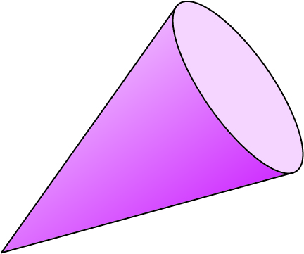
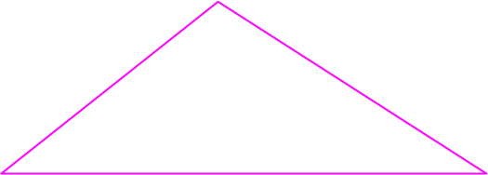





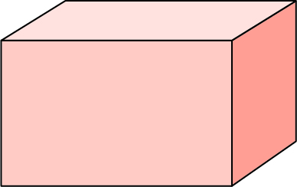
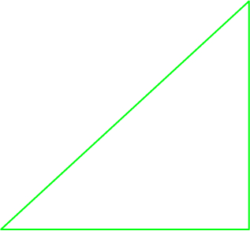
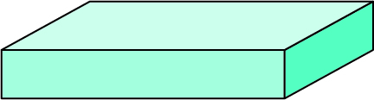

6. นักเรียนร่วมอภิปรายเกี่ยวกับรูปเรขาคณิตสามมิติแตกต่างจากรูปเรขาคณิตสองมิติ
โดยรูปเรขาคณิตสามมิติจะมีความหนาหรือความลึกเพิ่มขึ้นมา
7. นักเรียนฝึกทักษะการจำแนกรูปเรขาคณิตสามมิติกับรูปเรขาคณิตสองมิติ โดยแบ่งนักเรียน
เป็นกลุ่ม กลุ่มละ 3-4 คน แจกกระดาษที่มีรูปเรขาคณิตสามมิติและรูปเรขาคณิตสองมิติมีหมายเลขกำกับในภาพ แล้วแต่ละกลุ่มช่วยกันพิจารณารูปแล้วตอบคำถามว่ารูปใดบ้างที่เป็นรูปเรขาคณิตสองมิติ รูปใดบ้างเป็นรูปเรขาคณิตสามมิติ โดยเขียนคำตอบลงในกระดาษเปล่า จากนั้นออกมานำเสนอผลงานหน้าชั้นเรียน
เพื่อนร่วมกันตรวจสอบความถูกต้อง ดังตัวอย่าง

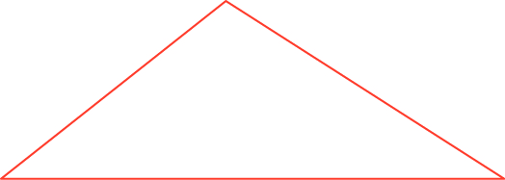
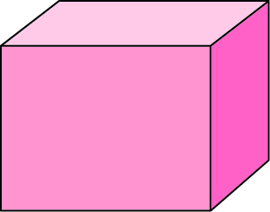
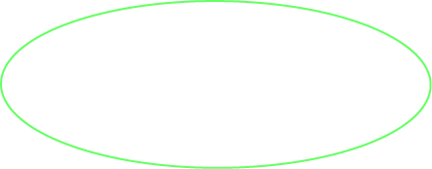
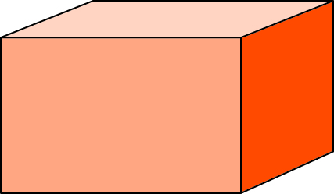


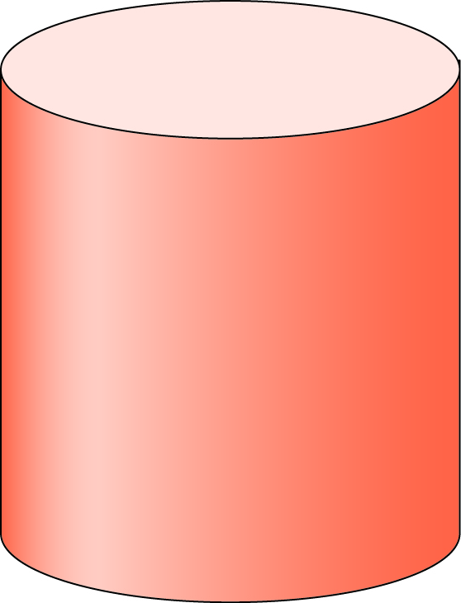

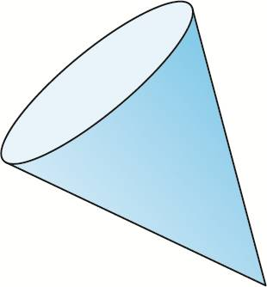





กิจกรรมนี้สร้างเสริมทักษะศตวรรษที่ 21 ด้านการร่วมมือทำงานเป็นทีม

8. นักเรียนร่วมกันสรุปสิ่งที่เข้าใจเป็นความรู้ร่วมกัน ดังนี้
รูปเรขาคณิตสามมิติ เป็นรูปที่มีความกว้าง ความยาว ความหนาหรือความลึก รูปเรขาคณิต-
สามมิติมีหลายชนิด แต่ละชนิดมีลักษณะแตกต่างกัน


สื่อการเรียนรู้/แหล่งการเรียนรู้

1. หนังสือเรียน รายวิชาพื้นฐาน คณิตศาสตร์ ชั้นประถมศึกษาปีที่ 1
ของสถาบันพัฒนาคุณภาพวิชาการ (พว.)
2. แบบฝึกหัด รายวิชาพื้นฐาน คณิตศาสตร์ ชั้นประถมศึกษาปีที่ 1
ของสถาบันพัฒนาคุณภาพวิชาการ (พว.)
3. ชุดกิจกรรมการเรียนรู้พัฒนาการคิดวิเคราะห์ คณิตศาสตร์ ชั้นประถมศึกษาปีที่ 1 เล่ม 2
ของสถาบันพัฒนาคุณภาพวิชาการ (พว.)
4. รูปเรขาคณิตสองมิติ
5. รูปเรขาคณิตสามมิติ
6. แหล่งการเรียนรู้ทั้งภายในและภายนอกโรงเรียน


การประเมินการเรียนรู้

1. ประเมินความรู้ เรื่อง รูปเรขาคณิตสามมิติ (K) ด้วยแบบทดสอบ
2. ประเมินกระบวนการทำงานกลุ่ม (P) ด้วยแบบประเมิน
3. ประเมินคุณลักษณะอันพึงประสงค์ ด้านมุ่งมั่นในการทำงาน (A) ด้วยแบบประเมิน


แบบประเมินตามสภาพจริง (Rubrics)

รายการการประเมิน | ระดับคุณภาพ
รายการการประเมิน | 4 | 3 | 2 | 1
กระบวนการ  ทำงานกลุ่ม | มีการกำหนดบทบาท  สมาชิกชัดเจน และ  มีการชี้แจงเป้าหมาย  การทำงาน มีการปฏิบัติงานร่วมกัน  อย่างร่วมมือร่วมใจ  พร้อมกับการประเมินเป็นระยะ ๆ | มีการกำหนดบทบาท  สมาชิกชัดเจน  มีการชี้แจงเป้าหมาย  อย่างชัดเจนและปฏิบัติงานร่วมกัน  แต่ไม่มีการประเมิน  เป็นระยะ ๆ | มีการกำหนดบทบาท  เฉพาะหัวหน้า  ไม่มีการชี้แจงเป้าหมาย  อย่างชัดเจน  ปฏิบัติงานร่วมกัน  ไม่ครบทุกคน | ไม่มีการกำหนด  บทบาทสมาชิก  และไม่มีการชี้แจงเป้าหมาย สมาชิก  ต่างคนต่างทำงาน
แบบประเมินกระบวนการทำงานกลุ่ม
ข้อเสนอแนะของผู้บริหารสถานศึกษา

ลงชื่อ
( )
ตำแหน่ง

บันทึกหลังการสอน

ผลการจัดการเรียนการสอน

ปัญหา/อุปสรรค

แนวทางแก้ไข

ครูผู้สอน
( )
วันที่บันทึก

